JavaScript结课报告

题目：

班级：

姓名：

成绩：

2017年11月22日

一、项目概述

介绍项目来源或设计原因，项目要完成的功能，最终达到的效果。

二、项目设计及实现

描述项目设计思路和实现过程，例如，页面需要哪些元素，如何操作，会有什么样的响应。

三、项目代码

分别列举项目实现代码，要求：每行JavaScript代码均有注释。

如有多个文件，请分别说明文件作用及文件名称，并粘贴文件代码及代码注释。

1、显示页面——show.html

2、JS文件——animation.js

四、项目运行示意图

以截图的形式说明项目运行效果。

如：输入访问地址：<http://localhost:8080/demo/show.html>，如图1所示。

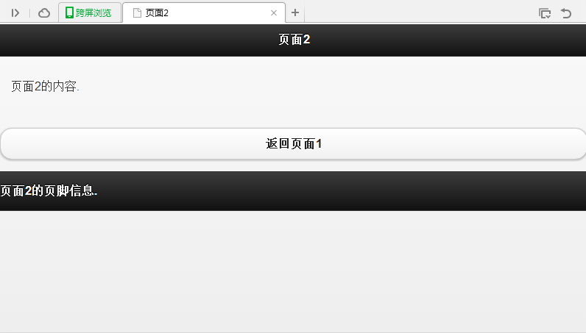

图1 显示页面

点击按钮“返回页面1”，显示页面1，如图2所示。

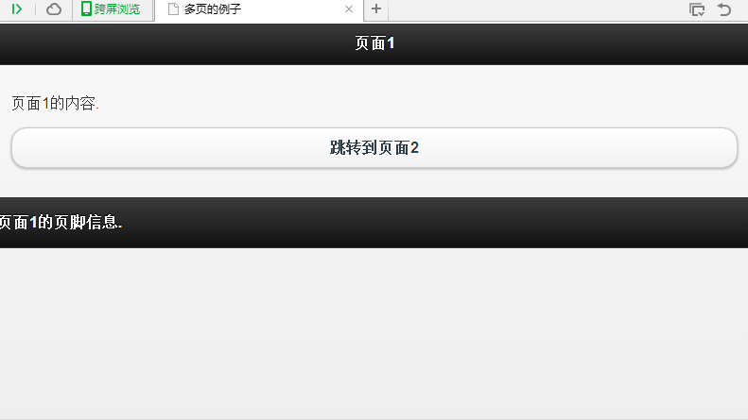

图2 返回前一页面

五、总结

可以总结知识学习、掌握和应用的经验和教训，也可以总结自己的收获及未来发展方向。